Adatkérés a VKF Monitoring Bizottság 2015. évi minimálbérrel és bérajánlásokkal kapcsolatos tárgyalásának statisztikai tényekkel történő alátámasztásához

Az adatokat Magyarország vonatkozásában kérjük a 2011-2012-2013 –as évekre megküldeni.
Az adatkérés jobb értelmezhetősége kedvéért egyes esetekben illusztrációként csatoljuk az Eurostat online évkönyvből átvett 2011. évi adatokat.

- A GDP megoszlása
Distribution of income, % share of GDP

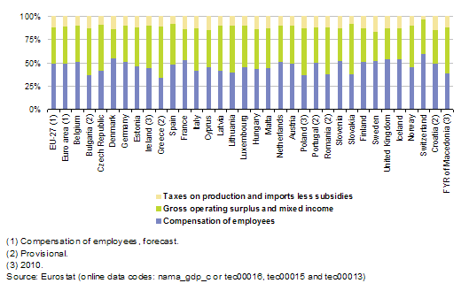

- A beruházási ráta és a bruttó profit ráta nagysága az 1.sz. melléklet szerinti ágazati bontásban.
GOS, %, Key ratios of sector accounts
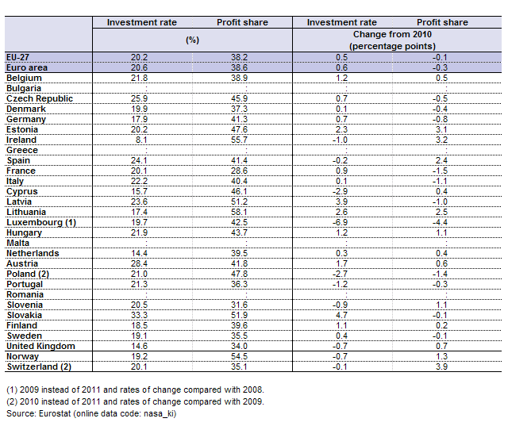

- A hozzáadott érték nagysága az 1.sz. melléklet szerinti nemzetgazdasági ágazatokban.
- Az összes bérköltség, ezen belül külön a minimálbérekkel kapcsolatos és külön a garantált bérminimummal kapcsolatos költségek aránya a hozzáadott értékben az 1.sz. melléklet szerinti nemzetgazdasági ágazatokban.
- A teljes munkaidős foglalkoztatottak száma az 1.sz. melléklet szerinti nemzetgazdasági ágazatokban.
- A részmunkaidős foglalkoztatottak száma az 1.sz. melléklet szerinti nemzetgazdasági ágazatokban.
- A minimálbéren és a garantált bérminimumon alkalmazott létszám az 1.sz. melléklet szerinti nemzetgazdasági ágazatokban.
- A ledolgozott munkaórák száma az 1.sz. melléklet szerinti nemzetgazdasági ágazatokban.
- A medián bér és az átlagbér nagysága az 1.sz. melléklet szerinti nemzetgazdasági ágazatokban.

- A háztartások fogyasztása
Consumption expenditures of households

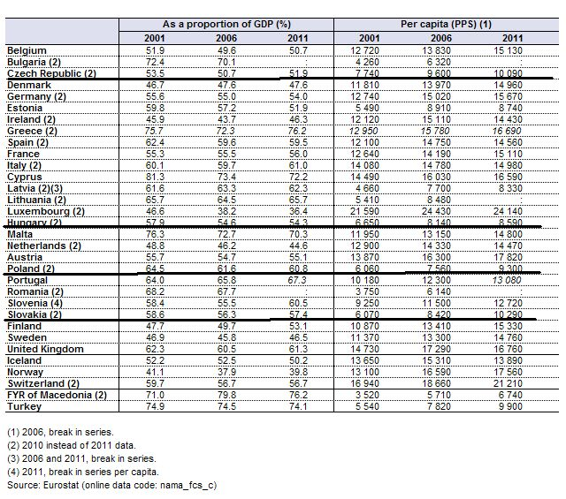

1.sz. melléklet. Ágazati felosztás az ágazati bontásban kért adatokhoz
Mezőgazdaság, erdőgazdaság, halászat |  |  | Ebből: erdő- gazdálkodás |  | Ipar víz- és hulladék-gazdálkodás nélkül |  |  | Ebből: |  |  |  |  |  | Vízellátás, szennyvíz gyűjtése, kezelése, hulladék- gazdálkodás, szennyeződés- mentesítés |  |  | Ipar |  | Építőipar |  | Kereskedelem, gépjárműjavítás |  |  | Szállítás, raktározás | Szálláshely-szolgáltatás, vendéglátás | Információ, kommunikáció | Pénzügyi, biztosítási tevékenység | Ingatlanügyletek | Szakmai, tudományos, műszaki tevékenység | Adminisztratív és szolgáltatást támogató tevékenység | Közigazgatás, védelem; kötelező társadalom-biztosítás | Oktatás | Humán-egészségügyi, szociális ellátás | Ezen belül: |  | Művészet, szórakoztatás, szabadidő | Egyéb szolgáltatás | Nemzetgazdaság összesen | Ebből:
 |  |  |  |  |  |  |  | bányászat, kőfejtés |  | villamosenergia-, gáz-, gőzellátás, légkondicionálás |  |  |  |  |  |  |  |  |  |  |  |  |  |  |  |  |  |  |  |  |  |  |  | humán-egészségügyi ellátás | szociális ellátás |  |  |  | versenyszféra | költségvetés
Szálláshely-szolgáltatás, vendéglátás |  | Információ, kommunikáció |  |  | Pénzügyi, biztosítási tevékenység |  | Ingatlanügyletek |  |  |  | Szakmai, tudományos, műszaki tevékenység |  | Adminisztratív és szolgáltatást támogató tevékenység |  |  | Közigazgatás, védelem; kötelező társadalom-biztosítás |  |  |  | Oktatás
Humán-egészségügyi, szociális ellátás | Ezen belül: |  |  |  |  | Művészet, szórakoztatás, szabadidő |  |  | Egyéb szolgáltatás |  |  | Nemzetgazdaság összesen |  |  | Ebből:
 | humán-egészségügyi ellátás |  |  | szociális ellátás |  |  |  |  |  |  |  |  |  |  | versenyszféra |  |  | költségvetés

